Codeforces: 349323318
Quick sort:
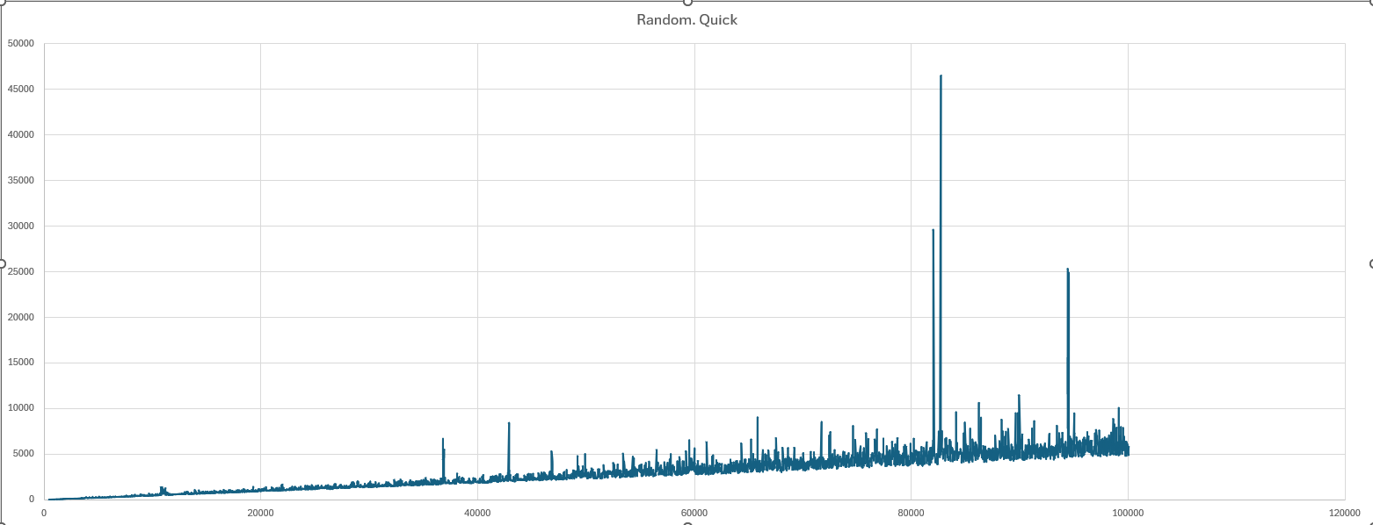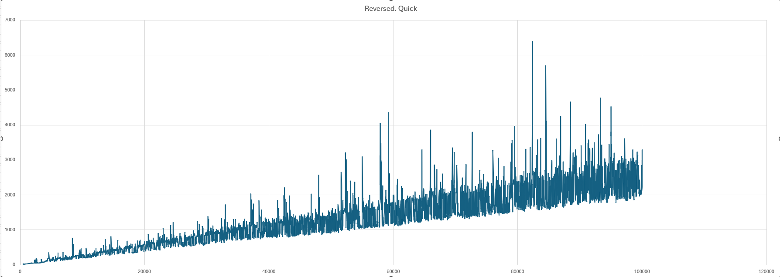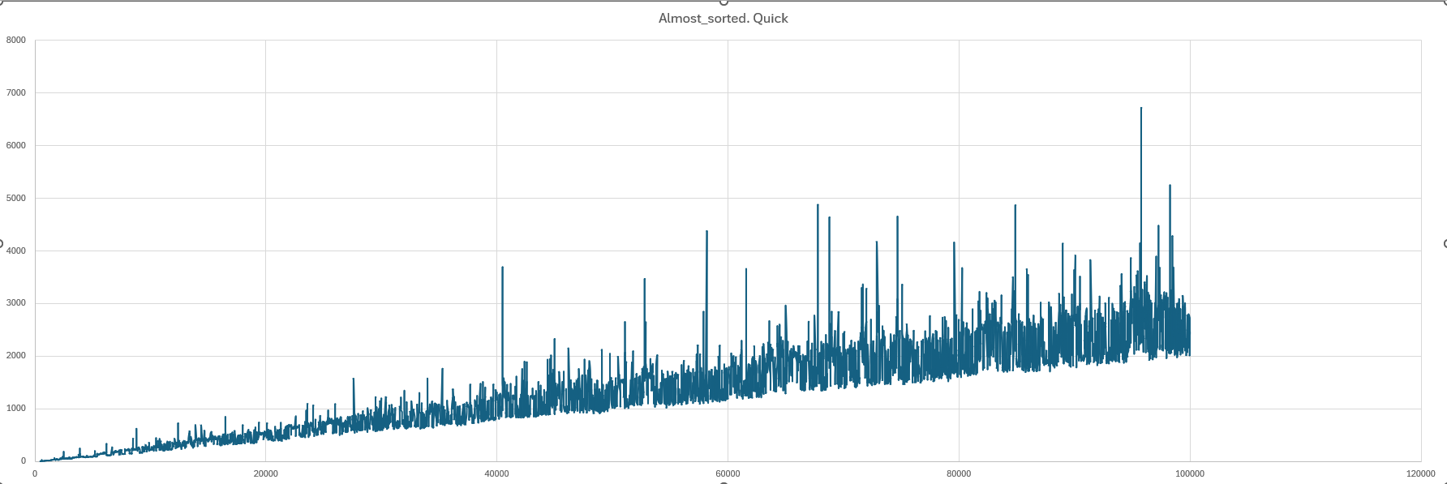
Introsort: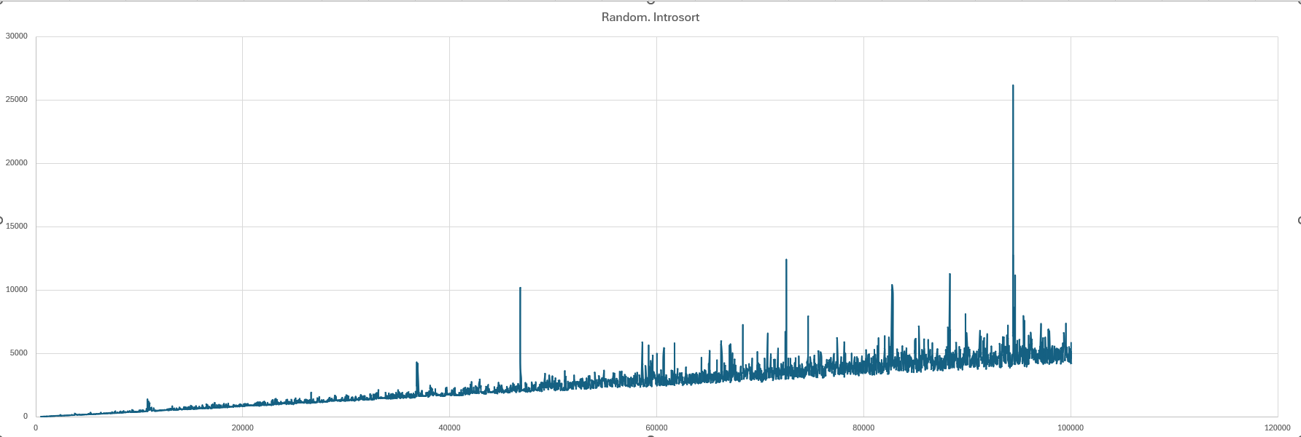 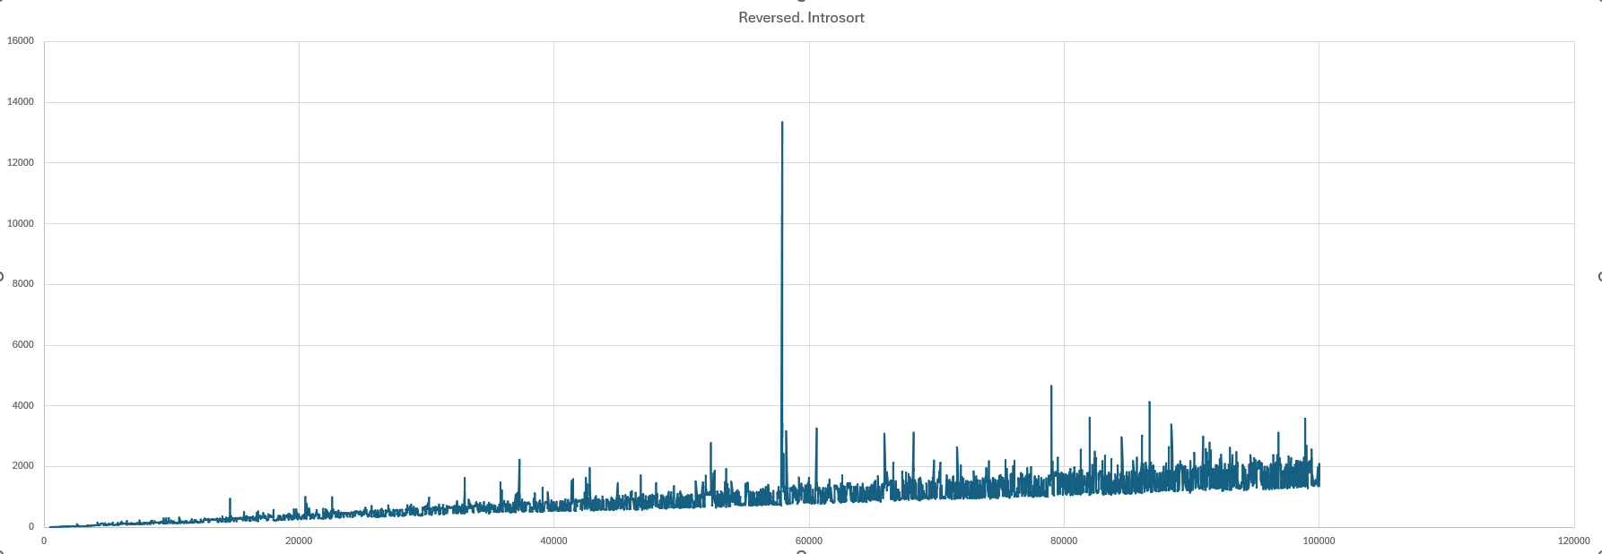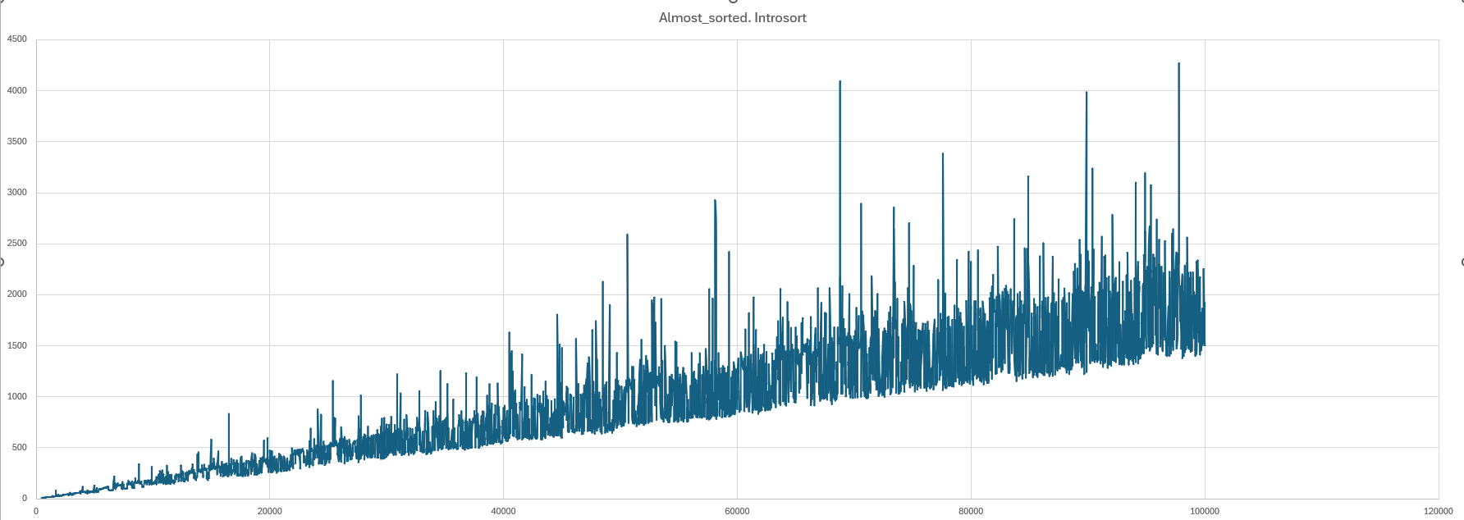
Quick sort и Introsort:
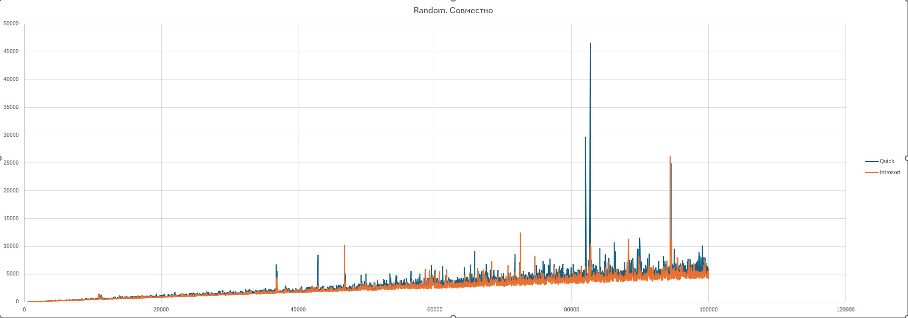
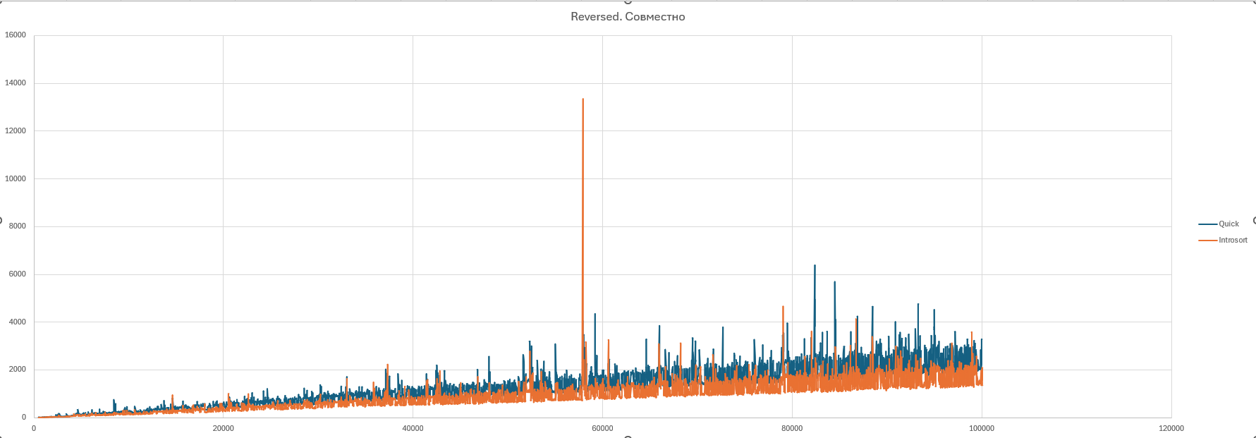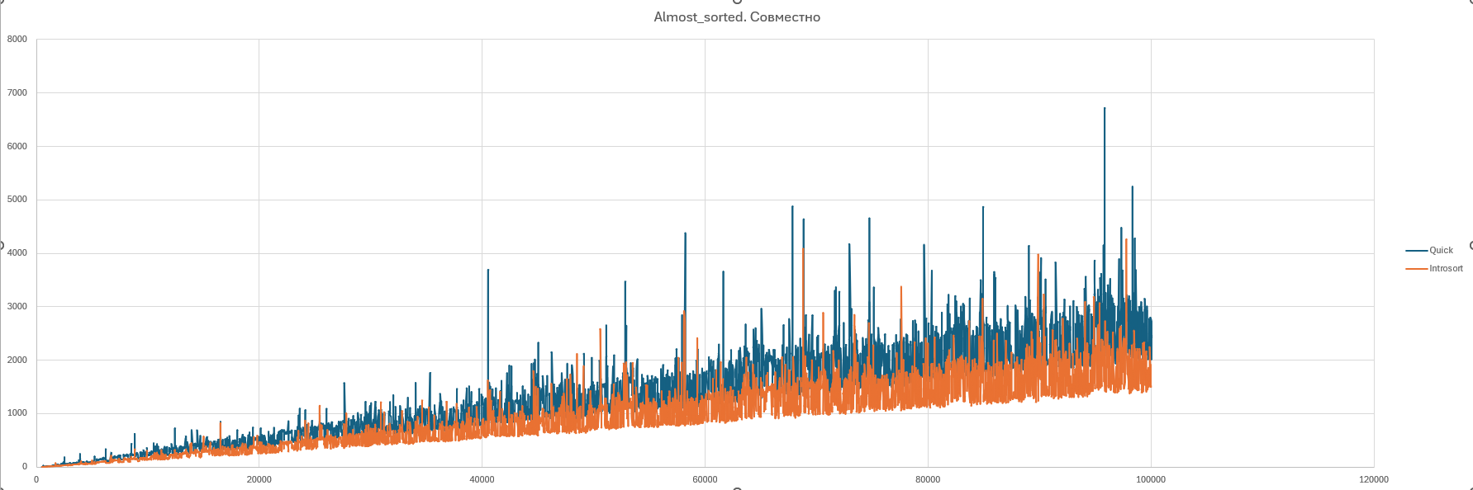
Для каждого размера массива n было вычислено отношение:
T = T(Insertion)/T(quick) ​,
где значения T < 1 означают, что гибридный алгоритм работает быстрее.
Обобщённые результаты для всех размеров массивов:
Тип массива | Среднее T | Быстрее (%) | Медленнее (%)
Почти отсортированный | 0.70 | 99.9% | 0.1%
Случайный | 0.87 | 98.8% | 1.2%
Обратно отсортированный | 0.69 | 99.8% | 0.2%
Выводы:
INTROSORT работает быстрее стандарного QUICK SORT почти на всех размерностях (от 98% до 99.9% случаев).
На почти отсортированных и обратно отсортированных массивах разница особенно велика — гибрид в среднем быстрее приблизительно на 30%.
На случайных данных ускорение тоже есть — около 13%.
Графики показывают, что кривая INTROSORT практически всегда идёт ниже кривой QUICK SORT.
Случайные массивы
Стандартный QUICK SORT работает достаточно хорошо.
INTROSORT практически всегда немного быстрее.
На больших размерах INTROSORT даёт более ровную и предсказуемую производительность.
Среднее ускорение — около 10–15%.
Обратно отсортированные массивы
QUICK SORT иногда делает неудачные разбиения → увеличивается глубина рекурсии.
INTROSORT вовремя переключается на HEAP SORT, поэтому избегает «плохих» веток.
Разница в производительности становится значительной:
гибрид быстрее примерно на 30%.
Почти отсортированные массивы
Здесь INTROSORT показывает максимальный эффект.
INSERTION SORT отлично работает на таких данных — количество сдвигов минимально.
QUICK SORT тратит лишнее время на разбиения, тогда как гибрид просто до-сортировывает маленькие подмассивы.
Среднее ускорение достигает 30–35%, и INTROSORT проиграл лишь в 1 случае из 996.
Почему гибридный алгоритм быстрее
Introsort использует два механизма оптимизации:
1. Insertion sort для подмассивов < 16 элементов
Это снижает количество рекурсий и уменьшает накладные расходы.
Особенно эффективно на почти отсортированных данных.
2. Heap sort при глубокой рекурсии
Если Quick sort начинает приближаться к худшему случаю,
алгоритм автоматически переключается на Heap sort и избегает квадратичной сложности.
Итог:
Introsort получает преимущество:
убирает худший случай QUICK SORT,
ускоряет сортировку в среднем за счёт дешёвых вставок и уменьшения глубины рекурсии.

